
FOR INTERVIEWS, MEDIA INQUIRIES, OR TO SCHEDULE A CAMPUS TOUR,
PLEASE CONTACT: communications@csflorence.it
+39 055 098 2744

LOWER JUNIOR
SCHOOL
Via delle Fontanelle 2-4
50014 Fiesole, Italia

UPPER JUNIOR &
MIDDLE SCHOOL
Piazza San Domenico 15
50014 Fiesole, Italia

SENIOR SCHOOL
Via Jacopo Nardi 18
50132 Firenze, Italia


Press Release
FOR IMMEDIATE RELEASE
Canadian School of Florence Launches Italy’s First
Legally Recognized Dual Diploma: Ontario Secondary School Diploma + Liceo delle Scienze Umane paritario
Florence, Italy – August 6, 2025 — The Canadian School of Florence (CSF) has officially received Scuola Paritaria status for its High School level from the Italian Ministry of Education and Merit. With its Preschool, Primary, and Lower Secondary levels already recognized, CSF now becomes a fully accredited institution across all grades in Italy, offering a continuous and legally recognized educational path from early childhood to high school graduation.
Launch of Italy’s First Italian-Canadian Dual Diploma Program
Beginning in September 2025, CSF will offer a pioneering dual diploma program—the first of its kind in Italy. Students will graduate with two fully accredited diplomas:
- The Italian Liceo delle Scienze Umane – Economic and Social option diploma (MIUR)
- The Ontario Secondary School Diploma (OSSD) from Canada
This innovative program grants students access to universities both in Italy and internationally, effectively doubling their academic and career opportunities.
Excellence Backed by Global Standards
Canada’s education system consistently ranks among the world’s best. In the 2022 PISA results, Canadian students ranked in the global top 10, performing well above the OECD average in math, science, and reading. These results confirm the strength of the Canadian academic model, which CSF integrates into its new dual pathway.
A Unique and Integrated Learning Experience
CSF now offers:
- A dual diploma with full legal recognition from both Italy and Canada
- A rigorous, bilingual, multidisciplinary curriculum
- Continuity of Paritaria education from preschool through high school
- A blend of the Italian liceo tradition and the practical, international approach of Canadian schooling
Benefits for Students and Families
Graduates will enjoy:
- Direct entry into universities worldwide
- An education focused on critical thinking, cross-cultural competencies, and academic excellence
- A distinctive, future-ready academic profile
Leadership Statements
Mr. Mauro Spicci, Director of Italian Curriculum at Globeducate, called this milestone “a double magic key” for students seeking global academic access, emphasizing the synergy between Italian cultural roots and international best practices.
Ms. Isabelle Leblanc, Head of School, praised the achievement as the result of teamwork and vision, reaffirming CSF’s role in preparing globally minded, compassionate, and capable leaders.
One School, Two Diplomas, Infinite Possibilities.
####
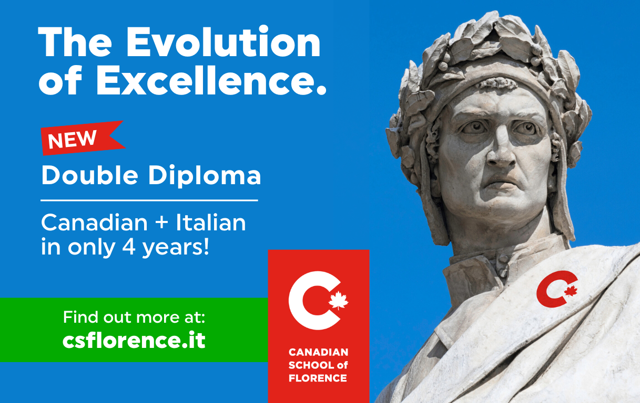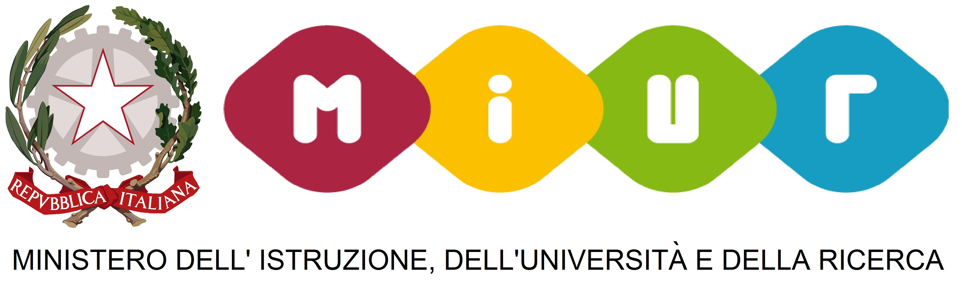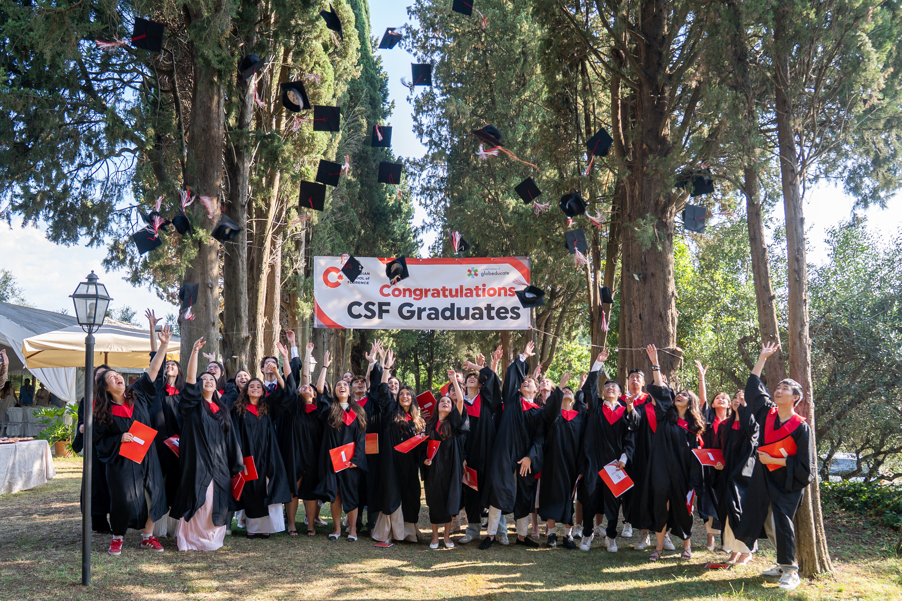

ABOUT THE
CANADIAN SCHOOL
OF FLORENCE:

The Canadian School of Florence (CSF) is a leading international K–12 school in Italy offering the Ontario (Canada) curriculum in a bilingual, globally focused environment. With campuses in Florence and Fiesole, CSF nurtures academic excellence, student well-being, and global citizenship. As part of Globeducate, one of the world’s top K–12 education groups, CSF prepares students to shape the world with confidence, creativity, and purpose.

INFORMAZIONI SULLA
CANADIAN SCHOOL
OF FLORENCE:

La Canadian School of Florence (CSF) è una scuola internazionale d’eccellenza K–12 in Italia che offre il curriculum dell’Ontario (Canada) in un ambiente bilingue e con una prospettiva globale. Con campus a Firenze e Fiesole, CSF promuove l’eccellenza accademica, il benessere degli studenti e la cittadinanza globale. Parte del gruppo Globeducate, uno dei principali network educativi K–12 al mondo, CSF prepara gli studenti a plasmare il mondo con fiducia, creatività e determinazione.
INFORMAZIONI SULLA
CANADIAN SCHOOL
OF FLORENCE:

La Canadian School of Florence (CSF) è una scuola internazionale d’eccellenza K–12 in Italia che offre il curriculum dell’Ontario (Canada) in un ambiente bilingue e con una prospettiva globale. Con campus a Firenze e Fiesole, CSF promuove l’eccellenza accademica, il benessere degli studenti e la cittadinanza globale. Parte del gruppo Globeducate, uno dei principali network educativi K–12 al mondo, CSF prepara gli studenti a plasmare il mondo con fiducia, creatività e determinazione.
PER INTERVISTE, MAGGIORI DETTAGLI, O PER FISSARE UN TOUR DEI CAMPUS, SI PREGA DI CONTATTARE: communications@csflorence.it
+39 055 098 2744

LOWER JUNIOR
SCHOOL
Via delle Fontanelle 2-4
50014 Fiesole, Italia

UPPER JUNIOR &
MIDDLE SCHOOL
Piazza San Domenico 15
50014 Fiesole, Italia

SENIOR SCHOOL
Via Jacopo Nardi 18
50132 Firenze, Italia

Comunicato Stampa
PER DIFFUSIONE IMMEDIATA

La Canadian School of Florence lancia il
doppio diploma: Ontario Secondary School Diploma + Liceo delle Scienze Umane paritario. Il primo in Italia!
Firenze, Italia – 6 agosto 2025 — La Canadian School of Florence (CSF) ha ricevuto ufficialmente il riconoscimento come Scuola Paritaria per il livello di Scuola Superiore dal Ministero dell’Istruzione e del Merito. Dopo aver già ottenuto il riconoscimento per la Scuola dell’Infanzia, Primaria e Secondaria di Primo Grado, CSF diventa ora un’istituzione pienamente accreditata in tutti i livelli scolastici in Italia, offrendo un percorso educativo completo e legalmente riconosciuto, dalla prima infanzia al diploma di scuola superiore.
Nasce il Primo Programma di Doppio Diploma Italo-Canadese in Italia
A partire da settembre 2025, CSF offrirà un innovativo programma di doppio diploma, il primo del suo genere in Italia. Gli studenti conseguiranno due diplomi ufficialmente riconosciuti:
- Il diploma italiano del Liceo delle Scienze Umane – opzione Economico Sociale (MIUR)
- Il Ontario Secondary School Diploma (OSSD) del Canada
Questo programma all’avanguardia permetterà agli studenti di accedere alle università sia in Italia che all’estero, raddoppiando di fatto le loro opportunità accademiche e professionali.
Eccellenza Confermata da Standard Globali
Il sistema educativo canadese si colloca da anni tra i migliori al mondo. Nei risultati PISA 2022, gli studenti canadesi si sono posizionati nella top 10 globale, con punteggi ben superiori alla media OCSE in matematica, scienze e lettura. Questi risultati confermano la qualità del modello educativo canadese, ora integrato nel nuovo percorso duale di CSF.
Un’Esperienza Educativa Unica e Integrata
CSF offre ora:
- Un doppio diploma con pieno riconoscimento legale in Italia e in Canada
- Un curriculum rigoroso, bilingue e multidisciplinare
- Continuità educativa paritaria dalla scuola dell’infanzia al diploma
- Un connubio tra la tradizione del liceo italiano e l’approccio pratico e internazionale della scuola canadese
Vantaggi Concreti per Studenti e Famiglie
I diplomati potranno beneficiare di:
- Accesso diretto alle università in tutto il mondo
- Un’educazione incentrata sul pensiero critico, le competenze interculturali e l’eccellenza accademica
- Un profilo scolastico distintivo e proiettato verso il futuro
Dichiarazioni di Leadership
Mauro Spicci, Direttore del Curriculum Italiano per Globeducate, ha definito questo traguardo come “una doppia chiave magica” per gli studenti che desiderano accedere all’istruzione globale, sottolineando la sinergia tra le radici culturali italiane e le migliori pratiche internazionali.
Isabelle Leblanc, Direttrice della scuola, ha lodato il risultato come frutto di lavoro di squadra e visione, riaffermando il ruolo di CSF nel preparare leader consapevoli, competenti e orientati al mondo.
Una scuola, due diplomi, infinite possibilità.
###


info@csflorence.it
blythacademyflorencesrl@pec.it
+39 055 098 2744

LOWER JUNIOR
SCHOOL
Via delle Fontanelle 2-4
50014 Fiesole, Italia

UPPER JUNIOR &
MIDDLE SCHOOL
Piazza San Domenico 15
50014 Fiesole, Italia

SENIOR SCHOOL
Via Jacopo Nardi 18
50132 Firenze, Italia

